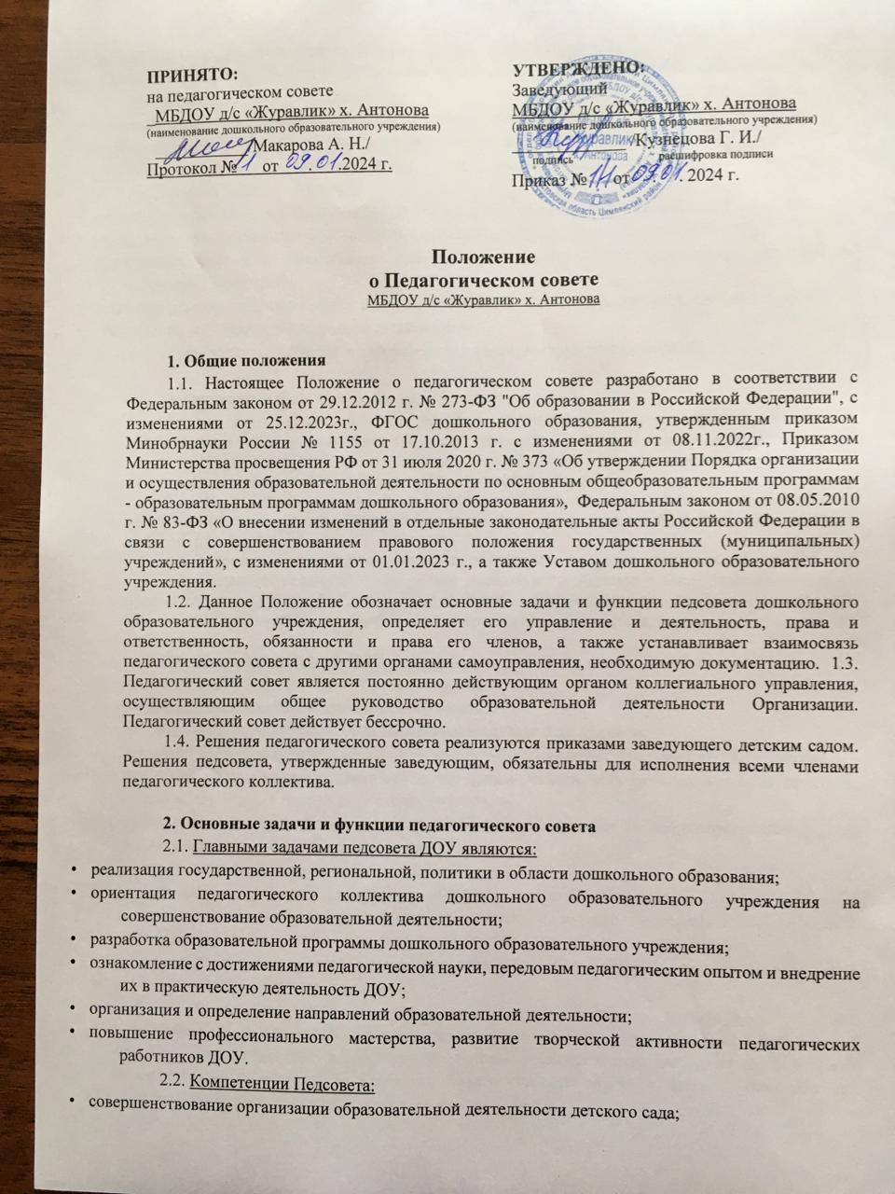

- разработка и утверждение образовательных программ детского сада;
- определение основных направлений развития, повышения качества и эффективности образовательной деятельности;
- принятие решений о порядке распределения стимулирующей части
- выплат в рамках положения об оплате труда детского сада;
- осуществление взаимодействия с родителями (законными представителями) воспитанников детского сада;
- разработка и принятие локальных актов по вопросам образовательной деятельности;
- обсуждение принимаемых образовательных программ, в том числе всех их компонентов;
- организация работы по повышению квалификации педагогических работников, развитию их творческих инициатив;
- принятие решения о представлении к награждению педагогических работников детского сада;
- обсуждение распорядка деятельности детского сада;
- осуществление иных полномочий в соответствии с законодательством в сфере образования.

3. Организация деятельности педагогического совета
3.1. Педагогический совет формируется из числа всех педагогических работников, работающих в ДОУ на основании трудового договора. На первом заседании педагогического совета ДОУ из числа его членов, простым большинством голосов, избирается председатель, заместитель председателя и секретарь сроком на один учебный год.
3.2. Председатель организует и планирует работу совета, созывает его заседания и председательствует на них, организует ведение протоколов заседаний, подписывает решения, контролирует их исполнение.
3.3. Заместитель председателя исполняет обязанности председателя на время его отсутствия.
3.4. Секретарь педагогического совета дошкольного образовательного учреждения ведет протоколы заседаний и иную документацию, подписывает решения педагогического совета. 3.5. Педагогический совет вправе в любое время переизбрать председателя, заместителя председателя и секретаря.
3.6. Заседания педсовета ДОУ проводятся:
- по мере необходимости, но не реже 1 раза в квартал;
- по инициативе председателя Педагогического совета;
- по требованию заведующего дошкольным образовательным учреждением;
- по заявлению членов педагогического совета, подписанному не менее чем одной третью голосов.
  - Заседания педагогического совета считаются правомочными, если на заседании присутствовало не менее двух третей членов педагогического совета.
  - Педагогический совет работает по плану, являющемуся составной частью годового плана работы дошкольного образовательного учреждения.
  - Педагогический совет проводится в нерабочее время.
  - Педагогический совет принимает решения открытым голосованием. Каждый член педагогического совета обладает одним голосом. Решение педсовета считается принятым, если за него подано большинство голосов присутствующих членов педагогического совета.
3.11. При равном количестве голосов решающим является голос председателя педагогического совета дошкольного образовательного учреждения.
  - Заведующий ДОУ в случае несогласия с решением педагогического совета приостанавливает выполнение решения, извещает об этом Учредителя, который в трехдневный срок при участии заинтересованных сторон обязаны рассмотреть такое заявление, ознакомиться с мотивированным мнением большинства педагогического совета и вынести окончательное решение по спорному вопросу.
  - Решения должны носить конкретный характер с указанием сроков проведения мероприятий и ответственных лиц за их выполнение.
  - Результаты этой работы сообщаются членам педагогического совета на последующих заседаниях.
  - Непосредственным выполнением решений занимаются ответственные лица, указанные в протоколе заседания.
  - Каждый член педагогического совета ДОУ обязан посещать все его заседания, активно участвовать в подготовке и его работе, своевременно и полностью выполнять принятые решения.
  - Конкретную дату, время и тематику заседания педагогического совета секретарь доводит до сведения всех педагогических работников и, в необходимых случаях иных лиц, не позднее, чем за 3 дня до его заседания.
  - Информация также может находиться в информационном уголке методического кабинета дошкольного образовательного учреждения.

4. Организация управления педагогического совета
4.1. В состав педагогического совета входят: заведующий ДОУ, все педагоги дошкольного образовательного учреждения. В нужных случаях на заседания педсовета приглашаются медицинские работники, представители общественных организаций, учреждений, родители (законные представители) воспитанников. Необходимость их приглашения определяется председателем педагогического совета педагогов. Приглашенные на заседание лица пользуются правом совещательного голоса. Педагогический совет избирает из своего состава секретаря на учебный год.
4.2 Заседания педагогического совета созываются один раз в квартал в соответствии с годовым планом работы ДОУ, не реже 1 раза в квартал. Ход заседаний педагогического совета и решения оформляются протоколами.
4.4. Решения педагогического совета должны носить конкретный характер с указанием сроков выполнения мероприятий и ответственных за их проведение.
4.5. Решение педагогического совета принимается большинством голосов при наличии на заседании не менее двух третей его членов и является обязательным для исполнения после утверждения его приказом заведующего.
4.6. Организацию выполнение решений педагогического совета осуществляет заведующий ДОУ и ответственные лица, указанные в решении. Результаты этой работы сообщаются членам педагогического совета на следующих его заседаниях.
4.7. Педагогический совет не вправе выступать от имени МБДОУ д/с «Журавлик» х. Антонова.

5. Права и ответственность Педагогического совета
5.1. Педагогический совет ДОУ имеет право:
- создавать временные творческие объединения с приглашением специалистов различного профиля, консультантов для выработки рекомендаций с последующим рассмотрением их на педагогическом совете;
- в необходимых случаях на свои заседания приглашать представителей общественных организаций, учреждений, работников ДОУ, не являющихся членами педагогического совета, родителей (законных представителей) воспитанников при наличии согласия педсовета. Необходимость их приглашения определяется председателем педагогического совета. Лица, приглашённые на заседание педагогического совета, пользуются правом совещательного голоса;
- обсуждать и принимать образовательную программу дошкольного образовательного учреждения;
- обсуждать и принимать локальные акты детского сада в соответствии с установленной компетенцией;
- вносить предложения об изменении и дополнении Устава дошкольного образовательного учреждения;
- принимать решения по вопросу охраны детского сада и другим вопросам жизни дошкольного образовательного учреждения, которые не оговорены и не регламентированы Уставом;
- заслушивать отчеты администрации дошкольного образовательного учреждения о проделанной работе;
- обсуждать и принимать решения по любым вопросам, касающимся содержания образования и воспитания;
- рассматривать вопросы повышения квалификации и переподготовки кадров;
- организовывать выявление, обобщение, распространение, внедрение педагогического опыта;
- рассматривать вопросы организации дополнительных услуг родителям (законным представителям) детей;
- утверждать характеристики педагогов, представляемых к званию «Почетный работник общего образования Российской Федерации».
5.2. Педагогический совет несёт ответственность:
- за выполнение годового плана работы дошкольного образовательного учреждения; • за соответствие принятых решений Федеральному закону № 273-ФЗ «Об образовании в Российской Федерации» от 29 декабря 2012 г.;
- за соответствие принятых решений требованиям ФГОС ДО, утвержденного приказом Минобрнауки России № 1155 от 17.10.2013 г;
- за соответствие принятых решений Конвенции ООН о правах ребенка, а также законодательству Российской Федерации о защите прав детей;
- за утверждение образовательных программ дошкольного образования;
- за принятие конкретных решений по каждому рассматриваемому вопросу с указанием ответственных лиц и сроков исполнения этих решений.

6. Права и обязанности членов педагогического совета
6.1. Каждый член педагогического совета ДОУ имеет право:
- участвовать в обсуждении текущих вопросов повестки заседания Педагогического
совета;
- участвовать в голосовании по принятию решений Педагогическим советом по тому или иному вопросу;
- выносить на обсуждение Педагогического совета интересующие его вопросы и предложения, имеющие непосредственное отношение к образовательной деятельности и развитию дошкольного образовательного учреждения.
6.2. Каждый член педагогического совета обязан посещать все заседания педсовета, принимать активное участие в его работе.

7. Взаимосвязи педагогического совета с другими органами самоуправления
7.1. Педагогический совет организует взаимодействие с другими коллегиальными органами управления ДОУ: Общим собранием работников дошкольной образовательной организации и Советом ДОУ (через участие представителей Педсовета в заседании Общего собрания работников дошкольного образовательного учреждения и Совета ДОУ):
- представляет на ознакомление Общему собранию работников и Совету ДОУ материалы, разработанные на заседании Педагогического совета;
- вносит предложения и дополнения по вопросам, рассматриваемым на заседаниях Общего собрания и Совета ДОУ.

8. Документация педагогического совета и оформление решений педагогического совета
8.1. Заседания Педагогического совета оформляются протокольно. В книге протоколов фиксируется ход обсуждения вопросов, выносимых на педсовет, предложения и замечания членов педагогического совета. Протоколы подписываются председателем и секретарем совета.
8.2. Нумерация протоколов ведется от начала учебного года.
В книге протоколов фиксируется:
- дата проведения заседания;
- количественное присутствие (отсутствие) членов Педагогического совета;
- Ф.И.О, должность приглашенных участников педагогического совета;
- повестка дня;
- ход обсуждения вопросов;
- предложения, рекомендации и замечания членов педагогического совета и приглашенных лиц
- решения педагогического совета.
  - Книга протоколов Педагогического совета дошкольного образовательного учреждения входит в его номенклатуру дел, хранится в ДОУ постоянно и передается по акту. Срок хранения 50 лет.
  - Книга протоколов Педагогического совета пронумеровывается постранично, прошнуровывается, скрепляется подписью заведующего и печатью дошкольного образовательного учреждения.
  - Доклады, тексты выступлений членов педагогического совета хранятся в отдельной папке в течение 5 лет.

9. Заключительные положения
9.1. Настоящее Положение о Педагогическом совете является локальным нормативным актом, принимается на педагогическом совете и утверждается (либо вводится в действие) приказом заведующего дошкольным образовательным учреждением.
9.2. Все изменения и дополнения, вносимые в настоящее Положение, оформляются в письменной форме в соответствии действующим законодательством Российской Федерации.
9.3. Положение принимается на неопределенный срок. Изменения и дополнения к Положению принимаются в порядке, предусмотренном п. 9.1. настоящего Положения.
9.4. После принятия Положения (или изменений и дополнений отдельных пунктов и разделов) в новой редакции предыдущая редакция автоматически утрачивает силу.

